ΕΛΛΗΝΙΚΗ ΔΗΜΟΚΡΑΤΙΑ  ΥΠΟΥΡΓΕΙΟ ΠΑΙΔΕΙΑΣ  ΔΙΑ ΒΙΟΥ ΜΑΘΗΣΗΣ ΚΑΙ ΘΡΗΣΚΕΥΜΑΤΩΝ
  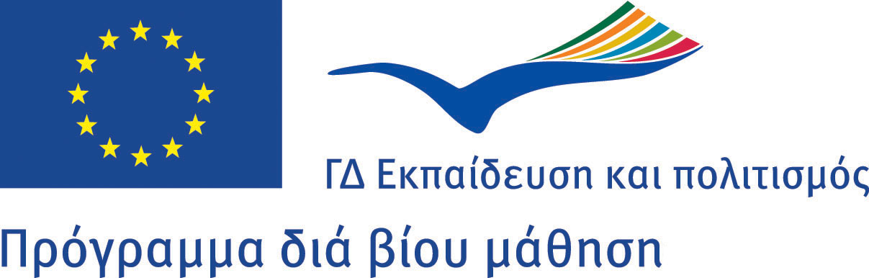
ΙΔΡΥΜΑ ΚΡΑΤΙΚΩΝ ΥΠΟΤΡΟΦΙΩΝ
(Ι.Κ.Υ.)
ΔΙΕΥΘΥΝΣΗ ΕΙΔΙΚΩΝ ΠΡΟΓΡΑΜΜΑΤΩΝ
ΔΙΕΘΝΩΝ ΥΠΟΤΡΟΦΙΩΝ
ΤΜΗΜΑ ΠΡΟΓΡΑΜΜΑΤΩΝ ΕΥΡΩΠΑΪΚΗΣ
ΕΝΩΣΗΣ
ΠΡΟΧΕΙΡΟ ΠΡΟΓΡΑΜΜΑ

ΗΜΕΡΙΔΑ ΤΗΣ Ε.Μ. / Ι.Κ.Υ.

ΕΥΡΩΠΑΪΚΟ ΕΚΠΑΙΔΕΥΤΙΚΟ ΠΡΟΓΡΑΜΜΑ ΔΙΑ ΒΙΟΥ ΜΑΘΗΣΗ

L.L.P. - ERASMUS
ΕΟΡΤΑΣΜΟΣ 25 ΧΡΟΝΩΝ ERASMUS

Στέγη γραμματων και τεχνων Ιδρυματοσ ωναση,

παρασκευη 18 μαιου 2012

16:00-17:00 | Προσέλευση – Εγγραφή συμμετεχόντων
17:00-17:15 | Χαιρετισμοί Πολιτικής Ηγεσίας
17:15-17:30 | Eναρκτήρια Ομιλία, Πρόεδρος ΙΚΥ, καθ. Νίκος Δεμερτζής
17:30-18:00  18:00-18:15 | Ανασκόπηση του Προγράμματος ERASMUS, Προϊσταμένη ΕΜ-ΙΚΥ  κ. Ελευθερία Καμενοπούλου  Oμιλία πρέσβειρας ERASMUS, κ. Κατερίνα Γαλανάκη, Bologna Expert, Οικονομικό Πανεπιστήμιο Αθηνών
18:15-18:30 | Oμιλία πρέσβειρας ERASMUS, κ. Μαρία Καλιαμπού, Senior Lector in Modern Greek στο Πανεπιστήμιο Yale, H.Π.Α.
18:30-19:00 Διάλειμμα για καφέ
19:00-20:00 Συζήτηση Στρογγυλής Τραπέζης
20:00-20:30 Aπονομή Βραβείων
20:30-21:30 Επιδαπέδιο παιχνίδι
21:30 Eλαφρύ γεύμα

